13130110075_周游practice4
目 录
Practice4
实验编号 |  | 4 | 题目
实验目的 | - 1. 通过程序实现最短路径算法，回溯法实现经典的8皇后问题，0-1背包问题。  - 2. 通过实践深化理解动态规划，贪心算法原理，应用算法解决实际问题
实验内容 | - Bellman-Ford algorithm  - All-pairs shortest path (choose one from the three algorithms)  - 8-queen problem (back backing), giving all possible solutions  - 0-1 knapsack problem (back tracking)
报 告 正 文 | （1）．  分析：  1. Bellman-Ford算法能在一般的情况下解决单源最短路径问题（即允许存在负权边，而Dijkstra算法不允许存在负权边）。  2. Bellman-Ford算法的结果是一个bool值，表明图中是否存在着从源点s可达的负权回路。若不存在这样的回路，算法将给出从源点s到图G任意顶点v的最短路径dist[v]；若存在这样的回路，说明该问题无解，即存在一个从源点s到某一个点的最短路径趋向于负无穷（无限循环可得）。  运行结果如下：  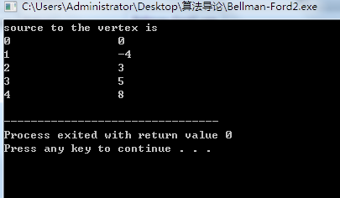  （2）  分析：  使用Dijkstra 算法  ➢ 适用于有向、无负权边图中，单个源点到其他所有顶点的最短路径问题（Single-Source Shortest Path Problem for Graph with Non-Negative Edge Path Costs）。给定一个带权重的有向图G，V表示所有点的集合，E表示所有边的集合，并且每条边具有权重值w，要求找到给定start点到V中所有其他点的最短距离。在寻路过程中，如果发现一个新的顶点M，并且从源点到这一个顶点M再到前一个目标顶点的距离比之前的距离小，则更新这个目标定点的最小距离。  运行结果如下：  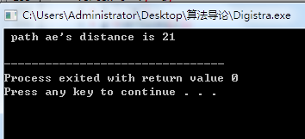  （3）  分析：  8皇后问题，在回溯搜索中，回到上一层调用就是回到了前一个步骤。当在当前步骤找不到一种符合条件情况时，那么后续 情况也就不用考虑了，所以就让递归调用返回上一层（也就是回到前一个步骤）找一个以前没有尝试过的情况继续进行。  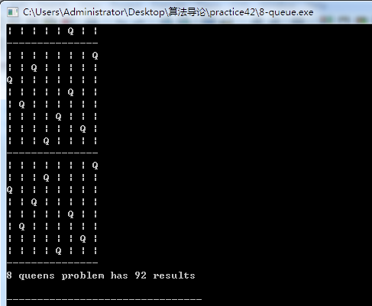  （4）回溯法解决 0-1 背包问题  分析：  在搜索状态空间树时，只要左子节点是可一个可行结点，搜索就进入其左子树。对于右子树时，先计算上界函数，以判断是否将其减去。  更好地计算和运用上界函数剪枝，选择先将物品按照其单位重量价值从大到小排序，此后就按照顺序考虑各个物品。  